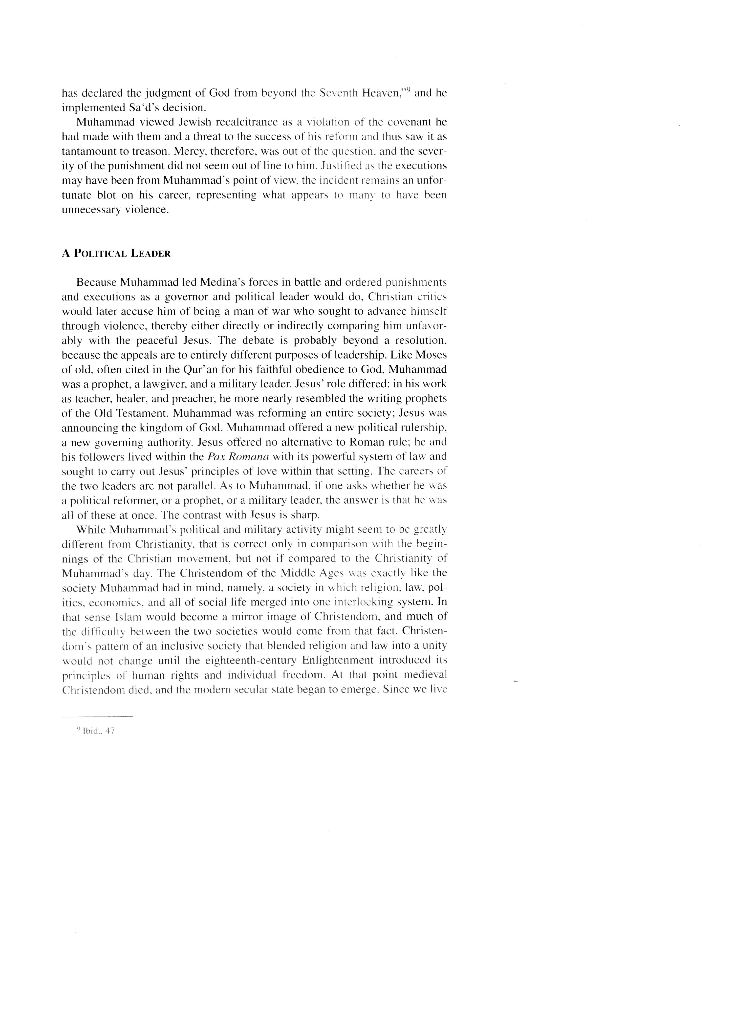

**LIDER POLITYCZNY**

W związku z tym, że Mahomet poprowadził siły Mediny w bitwie, zarządził kary i egzekucje, tak jak zrobiłby to gubernator i przywódca polityczny, chrześcijańscy krytycy oskarżyliby go później o bycie wojownikiem, który starał się posuwać naprzód poprzez użycie przemocy, w ten sposób bezpośrednio lub pośrednio porównując go niekorzystnie ze spokojnym Jezusem. Tej debaty prawdopodobnie nie da się rozstrzygnąć, ponieważ odwołania te dotyczą zupełnie innych celów przywództwa. Podobnie jak dawny Mojżesz, często cytowany w Koranie za wierne posłuszeństwo Bogu, Mahomet był prorokiem, prawodawcą i dowódcą wojskowym. Rola Jezusa się różniła: w pracy nauczyciela, uzdrowiciela i kaznodziei; bardziej przypominał pisarzy proroków Starego Testamentu. Mahomet reformował całe społeczeństwo; Jezus głosił królestwo Boże. Mahomet zaproponował nową władzę polityczną, nową władzę rządzącą. Jezus nie oferował alternatywy dla panowania rzymskiego; on i jego naśladowcy żyli w Pax Romana z jego potężnym systemem prawnym i starali się w tym otoczeniu realizować zasady miłości Jezusa. Kariery dwóch liderów nie są równoległe. Jeśli chodzi o Mahometa, jeśli ktoś zapyta, czy był reformatorem politycznym, prorokiem czy przywódcą wojskowym, odpowiedź brzmi, że był nimi wszystkim jednocześnie. Kontrast z Jezusem jest wyraźny.

Choć działalność polityczna i militarna Mahometa może się znacznie różnić od chrześcijaństwa, jest to zgodne tylko w porównaniu z początkami ruchu chrześcijańskiego, jednak nie w porównaniu z chrześcijaństwem z czasów Mahometa. Średniowieczne chrześcijaństwo było dokładnie takie, jak społeczeństwo, które miał na myśli Mahomet, a mianowicie społeczeństwo, w którym religia, prawo, polityka, ekonomia i całe życie społeczne łączyły się w jeden zazębiający się system. W tym sensie islam stałby się lustrzanym odbiciem chrześcijaństwa i wiele trudności między tymi dwoma społeczeństwami wynikałoby z tego faktu. Chrześcijański model integracyjnego społeczeństwa, które łączyło religię i prawo w jedność, nie zmieniał się, aż do czasu Oświecenia w XVII wieku, które wprowadziło zasady praw człowieka i wolności jednostki. W tym czasie umarło średniowieczne chrześcijaństwo i zaczęło się wyłaniać nowoczesne państwo świeckie. Ponieważ żyjemy w tych drugich, gdzie panuje wolność wyznania, trudno nam wyobrazić sobie inny rodzaj społeczeństwa. Nasz rodzaj jest jednak nowy i radykalnie różni się od chrześcijańskiego społeczeństwa z czasów Średniowiecza i islamskiego społeczeństwa, które założył Mahomet. Społeczeństwa islamskie mają tendencję do utrwalania starego wzoru, co stawia je w ostrym kontraście do współczesnych społeczeństw zachodnich z ich zasadami praw człowieka i oddzieleniem kościoła od państwa. Doktryna islamska zawiera również zasady dotyczące praw człowieka, ale islam odnosi się do tego, że pochodzą one od Boga i Jego objawienia, a mianowicie Koranu, a nie są nieodłączne od praw natury. Z tego powodu społeczeństwo islamskie ma podlegać prawu Bożemu zawartemu w Koranie i szariacie, systemie prawa islamskiego rozwijającego się przez muzułmanów przez wieki.

**KORAN**

Boskie nawiedzenia Mahometa trwały przez całą jego karierę i były to potężne przesłania, niosąc poetycką siłę, która zahipnotyzowała jego słuchaczy. Powołując się na jakość tych recytacji jako dowód ich boskiej inspiracji, Mahomet rzucił swoim słuchaczom wyzwanie: „Przynieście podobną surę ... ale tego nie uczynicie (Koran 2:23) którego nikt tego nie był w stanie dokonać. Po śmierci Mahometa muzułmanie zebrali te wypowiedzi i złożyli je razem jako muzułmańską świętą księgę, Koran lub „Recytację”. Muzułmanie nazywają te zebrane kazania „Stojącym Cudem”, na cześć piękna i mocy, jaką posiadają, oraz ich jakości jako boskie objawienia.

Uznając poczucie boskości, jakie ta księga może wywołać u wierzących, Karen Armstrong, była katoliczka, porównuje Koran do katolickiej Eucharystii, ponieważ może ona zapewnić uczucie „prawdziwej obecności słowa Bożego pośród nas”. Uważa się, że jest to doskonała, nieomylna, absolutna, ziemska kopia tego, co było obecne od zawsze w Niebie. Z powodu, że Koran właściwie istnieje tylko w języku arabskim, a mówiąc ściśle, nie może być dokładnie przetłumaczony na żadny innym język, czasami muzułmanie, zamiast tłumaczyć ich świętą księgę, uczyli swoich konwertytów języka arabskiego.

